毕业实践报告装订与存档
1. 毕业实践报告按左侧装订，单面打印。
毕业实践报告的装订顺序是：封面、目录、中英文摘要、正文、结束语、参考文献、附录、致谢、成绩评定表、封底。
2. 装订成册的毕业实践报告装入学校统一定制的材料袋内，交学院统一按教学档案存档。

页边距
上页边距：3厘米
下页边距：2厘米
左页边距：3厘米
右页边距：2厘米
页眉：1.5厘米
页脚：1.5厘米

毕业实践报告应有计算机绘图和一定量的手工绘图，报告字数一般不少于6000字，但对具有独特见解的论文不限字数。
目 录
3号字，黑体加粗，居中，段前1行，段后1行。
（目录要自动生成，采用小4号宋体，1.5倍行距）
摘 要 II
第1章 前 言(绪论) １
1.1 课题背景(二级标题，小3号宋体加粗,段前后均0.5行) １
1.1.1 供水系统的发展概况（三级标题，宋体四号加粗,段前后均0.5行） １
第2章 XXX ２
2.1 XXX(二级标题，小3号宋体,加粗) ２
2.1.1 XXX（三级标题，宋体四号加粗） ２
第5章 结束语 ４
参考文献 ５
附 录 ６
致 谢 ７

中文摘要单独一页，无英文摘要。

正文宋体、小四号字，1.5倍行距，去除设置中“✓”
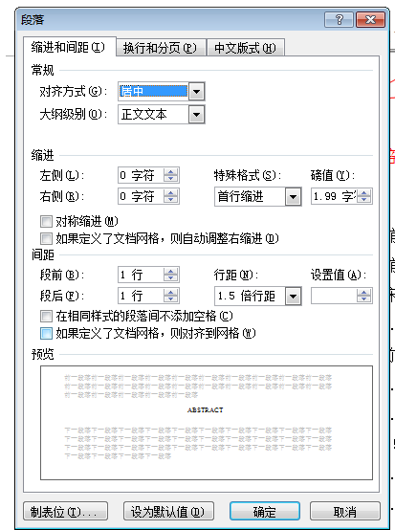
1.5倍行距，去除✓，下同

摘 要
3号字，黑体加粗，居中，段前1行，段后1行。
摘要应扼要叙述本设计(论文)的主要内容、特点，文字要精炼，是一篇具有独立性和完整性的短文，中文摘要以 500字左右为宜，采用第三人称撰写。 摘要是对论文内容不加注释和评论的简明归纳，结构一般分三个层次：（1）研究的背景和目的；（2）研究的内容和方法；（3）研究的结果和结论。即摘要四要素：目的、方法、结果和结论，重点是结果和结论。用语要规范，一般不用公式和非规范符号术语，不出现图、表、化学结构式等。
关键词：DSP微处理器；开关电源；监控系统；单端反激变换器——段前空1行

关键词是为了满足文献标引或检索工作的需要而从论文中选出的用以表示全文主题内容信息的词或词组。每篇论文中应列出3～5个关键词，它们应能反映论文的主题内容。关键词作为论文的一个组成部分，列于摘要段之后。
中文摘要正文、关键词均采用小4号仿宋，1.5倍行距； “关键词”字体加粗。

第1章 前 言(绪论)
引言又叫前言（绪论），其作用在于使读者对论文先有一个总体的了解。引言要写得自然，概括，简洁，确切。内容主要包括：研究的目的、范围和背景；理论依据、实验基础和研究方法；预期的结果及其地位、作用和意义等。
3号字，宋体，加粗，居中，段前0.5行，段后0.5行。

1.1 课题背景(二级标题，小3号宋体加粗,段前后均0.5行)

1.1.1 供水系统的发展概况（三级标题，宋体四号加粗,段前后均0.5行）
正文（中文用小4号宋体，英文用Times New Roman体）
- XX(四级标题，宋体小四号，前空两格)
(1) XXX(五级标题，宋体小四号，前空两格)

第2章 XXX
3号字，宋体，加粗，居中，段前0.5行，段后0.5行。

2.1 XXX(二级标题，小3号宋体,加粗)

2.1.1 XXX（三级标题，宋体四号加粗）
正文（中文用小4号宋体，英文用Times New Roman体）

注意的几个问题：
1．所有的公式、电路图不能采用下载图。
2．公式的标注方法：[每章的公式用公式编辑器录入，按顺序排列，如第四章从（4-1）开始，公式的标注在最右边]。例：
(4-1)
3．图表的标注：（每章的图表按顺序排列，如第三章从表3-1开始，表的标注在表的上方，采用五号宋体）。例：
表3-1 语言变量$E$的隶属度表（五号宋体）
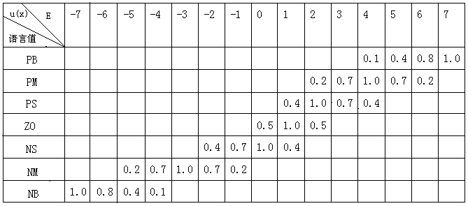
4．图及图的标注方法：（所有的图要用ViSio画图工具画，每章的图形按顺序排列，如第三章从图3.1开始，图的标注在图的下方，采用五号宋体。）例：

图3.1 节拍脉冲发生器（五号宋体）

第5章 结束语
3号字，宋体，加粗，居中，段前0.5行，段后0.5行。
内容（用小4号宋体）

结束语是在理论分析和实验验证的基础上，通过严密的逻辑推理得出的有创造性、指导性、经验性的结果描述。其作用是便于读者阅读和二次文献作者提供依据。主要包含本研究结果说明了什么问题，得出了什么规律性的东西，或解决了什么实际问题；本研究的不足之处、尚待解决的问题或提出研究设想和改进建议。

参考文献
3号字，宋体，加粗，居中，段前0.5行，段后0.5行。
应是论文作者亲自考察过的对毕业论文有参考价值的文献。参考文献应具有权威性，要注意引用最新的文献。参考文献以文献在整个论文中出现的次序用“[1]”、“[2]”、“[3]”……形式统一排序、依次列出。
一般表示格式为：(宋体5号，行距15磅)
- 著作：[序号]作者.译者.书名[M]( 版本).出版地:出版社.出版时间.引用部分起止页。
例如：[1] 戴厚荣，于洋.金属热处理[M]（第三版）.北京：机械工业出版社，2006.1，55-57
- 期刊：[序号]作者.译者.文章题目[J].期刊名.年份.卷号(期数). 引用部分起止页。
例如：[2] 于广洋，刘洋.H13钢模坯取消改锻工艺试验[J].轻合金加工技术，1998，26（3）：30-34
- 会议论文集：[序号]作者.译者.文章名[C].文集名 .会址.开会年.出版地.出版者.出版时间.引用部分起止页。
例如：[3] 白先勇.白先勇自选集[C].广州：花城出版社，1996,20-25
- 报纸文摘：[序号]作者.译者.文献题名[N]，出版日期（版次）。
例如：[4] 李辉斐.“2002年度中华文学人物”揭晓[N].南方都市报，2003-1-25
学位论文：[序号]作者.篇名[D].地点：单位名称，年份。
例如：[5] 刘伟.汉字不同视觉识别方式的理论和实证研究[D].北京：北京师范大学心理系，1998
- 报告：[序号]作者.篇名[R].地点：单位名称，年份。
例如：[6] 白秀水，刘敢，任保平.西安金融、人才、技术三大要素市场培育与发展研究[R]. 西安：陕西师范大学西北经济发展研究中心，2000
- 电子文献：[序号]作者．电子文献题名[Z]．电子文献的出处或可获得地址，发表或更新日期/引用日期（任选）。
例如：[7]王明亮．关于中国学术期刊标准化数据库系统工程的进展[Z] .http://www.embark.com/learning/online_guide.asp?link_id=8，2000－4－17.
参考文献也可按照本专业通行的表示格式撰写。
注:M—专著，C—论文集，N—报纸文章，J—期刊文章，D—学位论文，R—报告，S—标准，P—专利。对于不属于上述的文献类型，采用字母“Z”标识。

附 录
3号字，宋体，加粗，居中，段前0.5行，段后0.5行。
附录是论文主体的补充项目，为了体现整篇论文的完整性，写入正文又可能有损于论文的条理性、逻辑性和精炼性，这些材料可以写入附录段，但对于每一篇论文并不是必须的。主要包括以下几类：
- 比正文更为详尽的理论根据、研究方法和技术要点，建议可以阅读的参考文献的题录，对了解正文内容有用的补充信息等；
- 由于篇幅过长或取材于复制品而不宜写入正文的材料；
- 一般读者并非必要阅读，但对本专业同行很有参考价值的资料；
- 某些重要的原始数据、数学推导、计算程序、框图、结构图、统计表、计算机打印输出件等。
附录段置于参考文献之后，附录中的插图、表格、公式、参考文献等的序号与正文分开，另行编制，如编为“图1”、“图2”；“表1”、“表2”。

致 谢
3号字，宋体，加粗，居中，段前0.5行，段后0.5行。
内容（用小4号宋体）
毕业设计（论文）不是作者一个人单独完成的，需要老师的指导以及其他人的帮助。因此应增加本部分，以对论文工作直接提供过资金、设备、人力，以及文献资料等支持和帮助的团体和个人表示感谢。
本部分独立成页。

潍坊学院专科毕业实践报告成绩评定表
学生姓名 |  | 学号
所在学院 |  | 专业年级
指导教师 |  | 职称
论文题目
课题来源 | 教师科研课题/生产实际/社会实践/其它 | 课题类别 | 应用研究/理论研究/其他
指导教师评语：

签名：

指导教师成绩（百分制）：
年 月 日
评阅教师评语：

评阅成绩（百分制）： 签名：
年 月 日
答辩小组评语：

答辩成绩（百分制）：
答辩小组组长签名：
年 月 日
总评成绩（百分制）：
答辩委员会主任签名：
年 月 日

